Science 9 Terminology | 中文
Continuity | 连续性 | /
Asexual reproduction | 无性生殖 | 不经过两性生殖细胞（配子）的结合，由母体直接产生不改变遗传性状的新个体
Sexual reproduction | 有性生殖 | 由亲本产生的有性生殖细胞（配子），经过两性生殖细胞（例如精子和卵细胞）的结合，成为受精卵，再由受精卵发育成为新的个体的生殖方式
DNA  (a.k.a Deoxyribonucleic acid) | 脱氧核糖核酸 | 脱氧核糖核酸又称去氧核糖核酸，是一种生物大分子，可组成遗传指令，引导生物发育与生命机能运作。主要功能是信息储存，可比喻为“蓝图”或“食谱”。其中包含的指令，是建构细胞内其他的化合物，如蛋白质与核糖核酸所需。带有蛋白质编码的DNA片段称为基因
Nucleotide | 核苷酸 | 由嘌呤碱或嘧啶碱、核糖或脱氧核糖以及磷酸三种物质组成的化合物。又称核甙酸。戊糖与有机碱合成核苷，核苷与磷酸合成核苷酸，4种核苷酸组成核酸。核苷酸主要参与构成核酸，许多单核苷酸也具有多种重要的生物学功能，如与能量代谢有关的三磷酸腺苷（ATP）、脱氢辅酶等  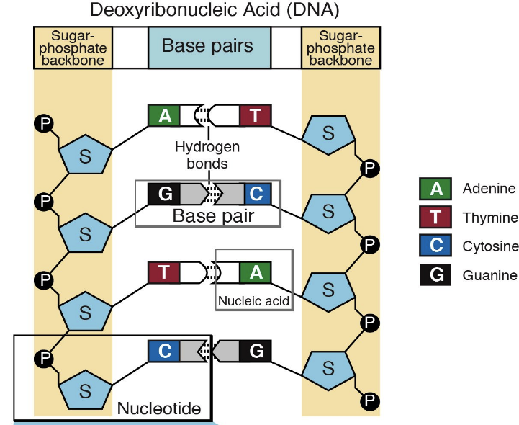
DNA sequence | 基因序列 | 部分DNA序列或基因序列使用一串字母表示的真实的或者假设的携带基因信息的DNA分子的一级结构, 可能的字母只有A，C，G和T
Chromatin | 染色质 | 染色质是遗传物质的载体。染色质是指间期细胞核内由DNA、组蛋白、非组蛋白及少量RNA组成的线性复合结构，是间期细胞遗传物质存在的形式
Chromosomes | 染色体 | 染色体是细胞内具有遗传性质的遗传物质深度压缩形成的聚合体. 染色体和染色质是同一物质在细胞分裂间期和分裂期的不同形态表现。染色体出现于分裂期。染色质出现于间期，呈丝状。其本质都是脱氧核糖核酸（DNA）和蛋白质的组合（即核蛋白组成的），不均匀地分布于细胞核中 ，是遗传信息（基因）的主要载体，但不是唯一载体（如细胞质内的线粒体）。  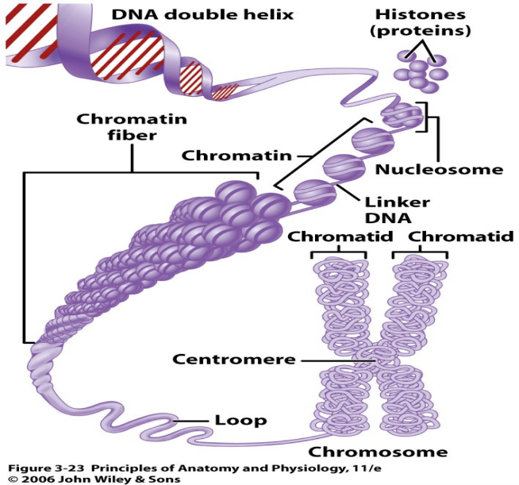
Binary fission | 二分裂 | 是细菌、绿藻和大部分原生动物等单细胞生物进行无性繁殖的方法之一: 一个细菌细胞壁横向分裂，形成两个子代细胞
Parent cell | 母细胞 | 能分裂的细胞称作母细胞
Daughter cell | 子细胞 | 分裂后产生的细胞叫子细胞.刚产生的子细胞一般比母细胞小,但经过生长,大小与母细胞相当的情况较多.细胞里的核DNA组成与母细胞一致（有丝分裂时）或是母细胞的一半（减数分裂时）
Doubling time | 倍增时间 | 细胞质量每增加一倍所需的时间
Interphase | 分裂间期 | 整个细胞周期中的一部分,在这个期间细胞完成染色体中DNA的复制和相关蛋白质的合成,染色体呈现出染色质的形态即长的细丝状
Mitosis | 有丝分裂 | 特点是有纺锤体染色体出现，子染色体被平均分配到子细胞
Cytokinesis | 胞质分裂 | 指有丝分裂或减数分裂之后发生的细胞质的分裂.在细胞分裂末期时,通常于核分裂之后接着发生的胞质体（cytoplast）的分裂
Cell cycle | 细胞周期 | 指细胞从一次分裂完成开始到下一次分裂结束所经历的全过程，分为间期与分裂期两个阶段。细胞的生命开始于产生它的母细胞的分裂， 结束于它的子细胞的形成，或是细胞的自身死亡。通常将子细胞形成作为一次细胞分裂结束的标志，细胞周期是指从一次细胞分裂形成子细胞开始到下一次细胞分裂形成子细胞为止所经历的过程。在这一过程中，细胞的遗传物质复制并均等地分配给两个子细胞。
Budding | 出芽 | 与分裂一起为单细胞生物和低等后生动物常见的无性生殖的—种类型，在个体体壁的一部分产生小的突起，即芽基，并逐渐发育成与原个体同样的形态。这种现象称为出芽。
Mould | 霉 | 真菌；霉菌。生长在各种有机物质或生物体表面上的絮状物，特别当潮湿时或腐烂时
Spore | 孢子 | 是脱离亲本后能直接或间接发育成新个体的生殖细胞。它是有丝分裂或减数分裂的产物；多数为单倍体，少数为二倍体。孢子一般为单细胞的，也可能是多细胞的繁殖体。由于它的性状不同，发生过程和结构的差异，形成了孢子的多样性。
Sporangium | 孢子囊 | 是植物或真菌制造并容纳孢子的组织。
Vegetative propagation | 营养繁殖 | 是植物繁殖方式的一种，不通过有性途径，而是利用营养器官：根、叶、茎等繁殖后代。营养繁殖能够保持某些栽培物的优良性征，而且繁殖速度较快。主要有分根、压条、叶插、芽叶插、扦插、嫁接等。
Clones | 克隆  （无性繁殖技术） | 指生物体通过体细胞进行的无性繁殖，以及由无性繁殖形成的基因型完全相同的后代个体组成的种群。通常是利用生物技术由无性生殖产生与原个体有完全相同基因的个体或种群。  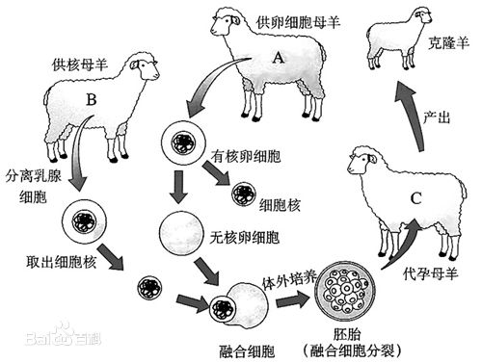
Gametes  (Sex cells) | 配子 | 指生物进行有性生殖时由生殖系统所产生的成熟性细胞，简称生殖细胞。
Sperm cell | 精子 | 动物有性生殖过程中的雄性细胞，雄性动物的生殖细胞
Egg cell | 卵细胞, 卵子 | 是雌性生物的生殖细胞. 在高等生物上，卵细胞是由卵巢所产生的。所有哺乳类在出生时，卵巢内已经有未成熟的卵细胞存在，而且在出生后卵子数目不会增加。卵子和精子结合受精便形成受精卵，即一个新生命的开始。
Fertilization | 受精 | 受精是卵子和精子融合为一个合子的过程。
Zygote | 合子，受精卵 | 有性生殖的生物雌雄配子结合后的细胞结构的统称
Homologous chromosomes | 同源染色体 | 是在二倍体生物细胞中，形态、结构基本相同的染色体，并在减数第一次分裂（参考减数分裂）的四分体时期中彼此联会（若是三倍体及其他奇数倍体生物细胞，联会时会发生紊乱），最后分开到不同的生殖细胞（即精子、卵细胞）的一对染色体，在这一对染色体中一个来自母方，另一个来自父方。
Haploid | 单倍体 | 染色体倍性是指细胞内同源染色体的数目，其中只有一组的称为“单套”或“单倍体”。
Diploid | 二倍体 | 凡是由受精卵发育而来，且体细胞中含有两个染色体组的生物个体，均称为二倍体。
Meiosis | 减数分裂 | 减数分裂是生物细胞中染色体数目减半的分裂方式。性细胞分裂时，染色体只复制一次，细胞连续分裂两次，这是染色体数目减半的一种特殊分裂方式. 减数分裂是指有性生殖的个体在形成生殖细胞过程中发生的一种特殊分裂方式，不同于有丝分裂和无丝分裂，减数分裂仅发生在生命周期某一阶段，它是进行有性生殖的生物性母细胞成熟、形成配子的过程中出现的一种特殊分裂方式。受精时雌雄配子结合，恢复亲代染色体数，从而保持物种染色体数的恒定。
Genetic variation | 遗传变异 | 遗传变异指在同一基因库中不同个体之间在DNA水平上的差异，也是对同一物种个体之间遗传差别的定性或定量描述。遗传与变异，是生物界不断地普遍发生的现象，也是物种形成和生物进化的基础。

